Pradeep Aroulmoji IN0500617

PROGETTO DI ELETTRONICA

CONTROLLO ALTE E BASSE FREQUENZE

**INTRODUZIONE**

Si decide di progettare un semplice circuito indirizzato ad applicazioni audio che permette, dato un segnale in ingresso, di poter manipolare il guadagno di basse o alte frequenze, amplificandone oppure attenuandone il contenuto.

**COMPONENTI UTILIZZATI:**

* 2x uA 741
* 1 Generatore di tensione AC
* 9 Resistenze
* 4 Generatori di tensione CC da 2V
* 2 Induttori da 0.5H entrambi
* 2 Condensatori da 50n entrambi

**CIRCUITO:**

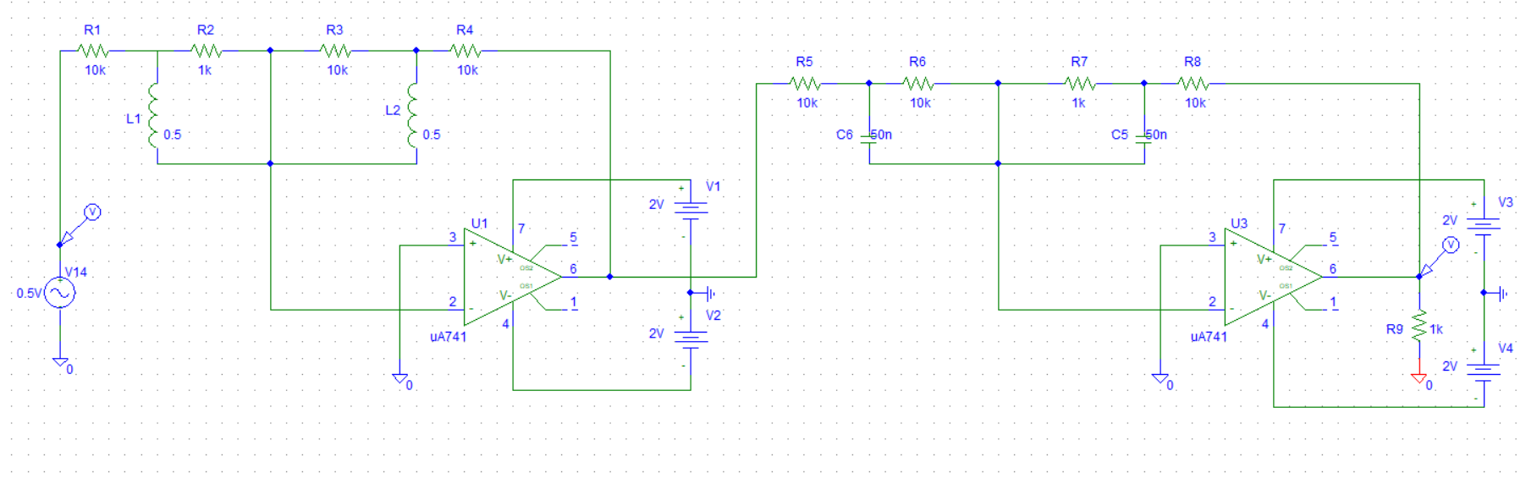

**REALIZZAZIONE DEL CIRCUITO:**

La realizzazione di questo circuito è stata ideata partendo da un uA741 opportunamente alimentato da due generatori di tensione da 2V ciascuno. È stato quindi applicato all’ingresso invertente un segnale AC dall’ampiezza massima di 0.5V . Si è scelto questo valore perché fornisce una buona approssimazione di quello che è il valore di uscita di un segnale audio proveniente da uno smartphone. Si è poi posto l’ingresso non invertente a massa.

Prima di manipolare le frequenze desiderate si è deciso di fare un test sull’intera banda di frequenza combinando due da 1k resistenze in modo da avere una struttura con feedback. Questa architettura fornisce maggior controllo sull’amplificazione rispetto ad un’architettura senza feedback. Dalla teoria è noto che l’amplificazione dipende unicamente dai due resistori mediante la formula:

Si è poi quindi deciso di trovare un modo per potere far passare unicamente una determinata porzione della banda di frequenze, quelle basse. Per arrivare a tale risultato si è deciso di aggiungere 2 resistenze variabili(R6 e R7) a cavallo delle due resistenze iniziali che verranno tenute fisse e di ulteriormente costruire un percorso che parte, dall’inizio del loop di feedback, tra la prima e la seconda resistenza e che va a chiudersi tra la terza e la quarta resistenza. All’interno di questo percorso si inseriscono sue condensatori. L’intuizione è la seguente:

Se la frequenza del segnale audio è alta allora i condensatori si comportano dei cortocircuiti e il segnale passa inalterato poiché passa solo attraverso il percorso dove sono situati i condensatori e quindi attraversando unicamente le due resistenze fisse che hanno lo stesso valore e quindi con un guadagno=1.

Viceversa man mano che le frequenze si abbassano, i condensatori si comportano sempre piu come dei circuiti aperti e il segnale passerà stavolta attraverso le 4 resistenze(R5,R6,R7,R8). Ciò comporta un’amplificazione oppure un’attenuazione, determinata dal valore delle resistenze variabili.

A questo punto si è deciso di seguire un procedimento simile solo per le frequenze alte.

Si è poi quindi deciso di utilizzare un’architettura simile eccetto per il fatto che al posto dei due condensatori si inseriscono due induttori. Così facendo si ha un controllo sulle frequenze alte, che si possono amplificare o attenuare in base al valore delle resistenze variabili. Le frequenze basse passano inalterate poiche a bassa frequenza gli induttori si comportano come dei cortocircuiti e quindi le uniche resistenze che vengono attraversate dal segnale risultano essere le resistenze fisse.

Infine si decide di prendere queste due strutture e di unirle creando così un’architettura a doppio stadio.

Supponendo di avere questa configurazione, si avrà un’amplificazione delle frequenze alte e un’attenuazione per quanto riguarda le frequenze basse.

Osservando la sinusoide a 15000Hz:

Infatti:

$$A=-1*(-\frac{R3+R4}{R1+R2})= \frac{20000ohm}{11000ohm}=1.82$$

Avendo una tensione massima di 0,5V in ingresso avremo in uscita:

$$Vout=A*Vin= 1.82*0.5V=0.91V$$

Per la legge di Ohm la corrente in output vale:

$$Iout=\frac{Vout}{R9}= \frac{0.91V}{1k ohm}=0.9mA$$

Che risulta essere una corrente conforme alle specifiche dell’ua741.

Dal datasheet si può evincere che la massima corrente in output non può superare:

$$-40mA<Iout<40mA$$

Pertanto le resistenze variabili non possono superare determinati valori:

$$Iout=\frac{Vout}{R9}<40mA →-40<Vout<40V$$

$$Vout=A*Vin<40V →-80<A<80$$

Ciò implica che il rapporto tra

$$-80<\frac{R1+R2}{R3+R4}<80$$

Bisogna in ogni caso tenere conto che l’amplificazione è comunque limitata dai generatori che alimentano gli ua741.

Come si è studiato il comportamento a 15000Hz si può studiare in maniera analoga il comportamento per una frequenza bassa come ad esempio 50Hz.